Передерий Алексей 13.02.2007 г.р.- участник подростково-молодёжного клуба волонтёрской деятельности «Лига молодёжи»
Макет «Выбери правильный путь»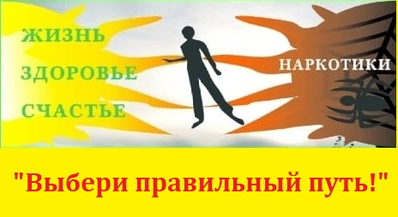
Данный макет социальной рекламы иллюстрирует выбор между вредными привычками, в данном случае наркотиками, и жизненными ценностями.
На изображении наркотики изображены в паутине с одной стороны, а с другой стороны видны надписи "Жизнь. Здоровье. Счастье",указывающие на ключевые ценности.
Человек посередине этих двух путей символизирует выбор, перед которым стоит каждый человек.
Слоган "Выбери правильный путь" напоминает о важности выбора здоровой и счастливой жизни, отказа от опасных привычек и наркотиков.
Данный макет призван провоцировать размышления о последствиях своего выбора и подчеркнуть, что истинное счастье и здоровье лежат на пути, ведущем отдаленно от вредных веществ.

